Курсанты военного факультета приняли участие в Минском Polo марафоне

Посвященный Дню города Polo Марафон, который прошел 10 сентября 2017 года в Минске, собрал более 35 тысяч бегунов из 32 стран. Каждый желающий принять участие в забеге мог выбрать себе дистанцию по силам: 5,5 , 10 и 21,1 км. Маршрут марафона пролегал по центральным проспектам города — Машерова и Победителей.
Среди участников Polo марафона были курсанты военного факультета БГУИР. Дистанцию 21, 1 километра пробежали курсант 3-го курса младший сержант Александр Бодак, курсант 2-го курса рядовые Юрий Лаврищев, дистанцию 10 километров – курсанты 3-го курса рядовой Денис Оксютич и младший сержант Владислав Трубкин, курсант 2-го курса рядовой Никита Недельчик.
Все они благополучно добрались до финиша и получили памятные медали
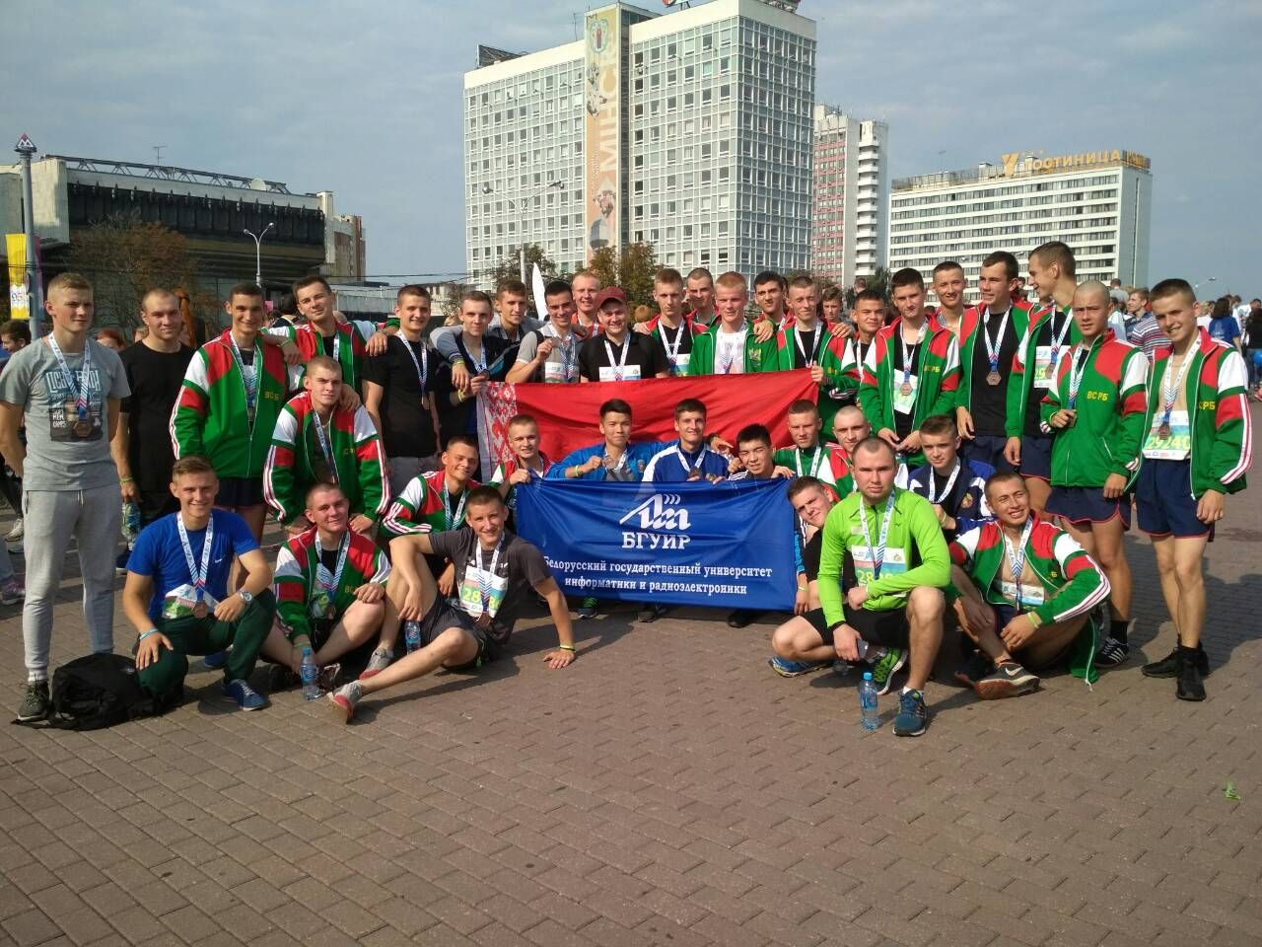
Курсанты военного факультета
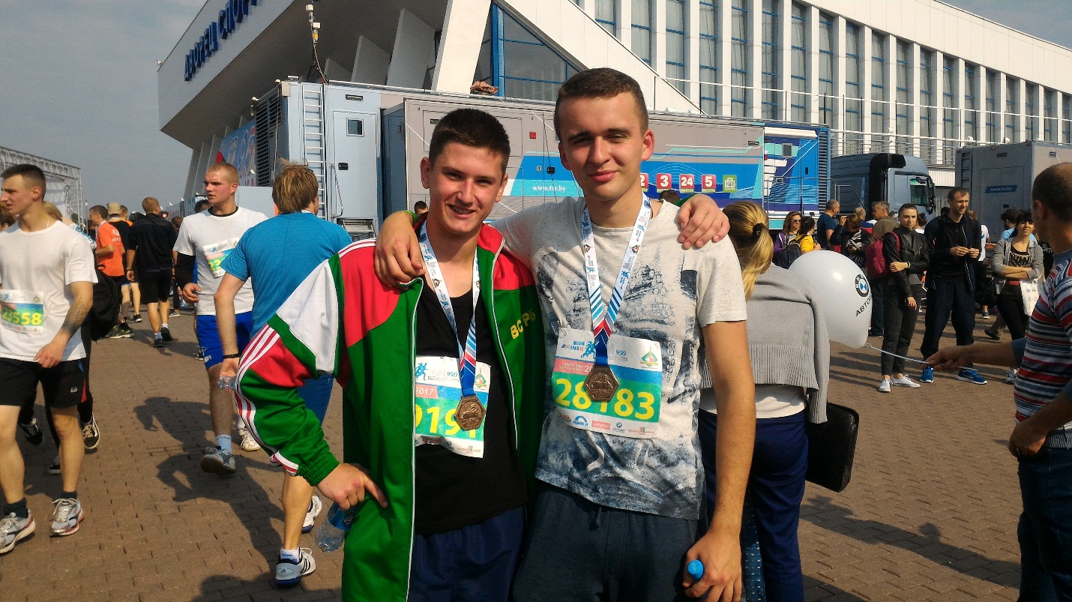
Никита Недельчик, Денис Оксютич

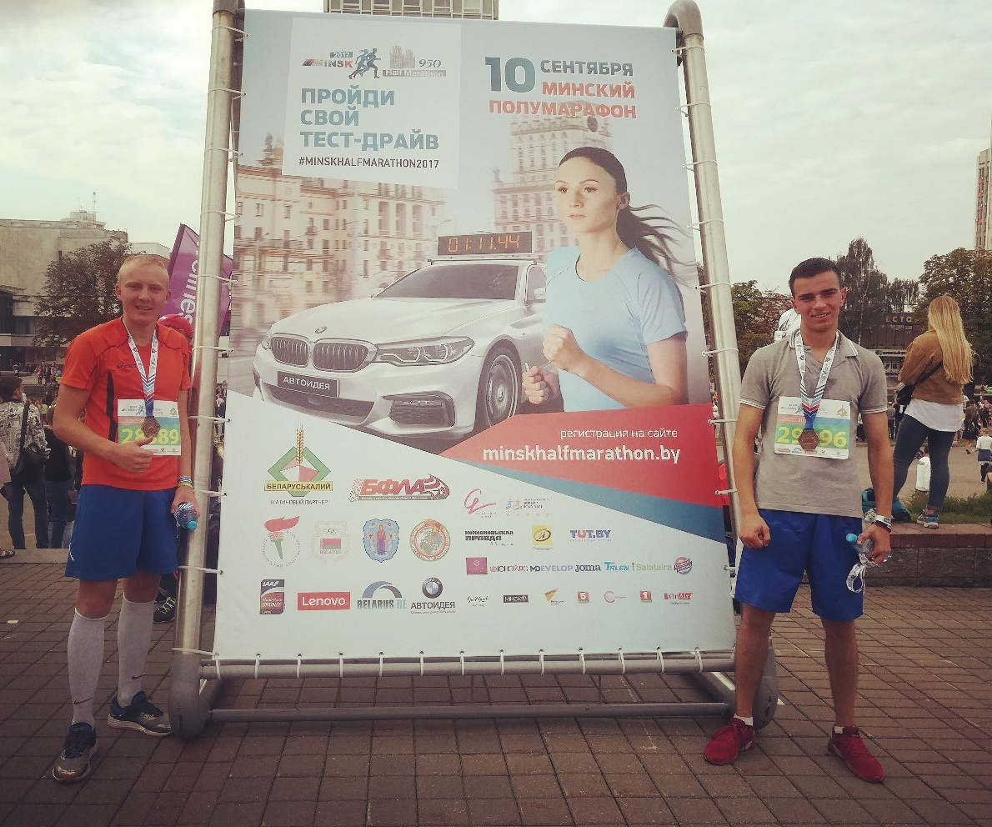
Александр Бодак, Владислав Трубкин
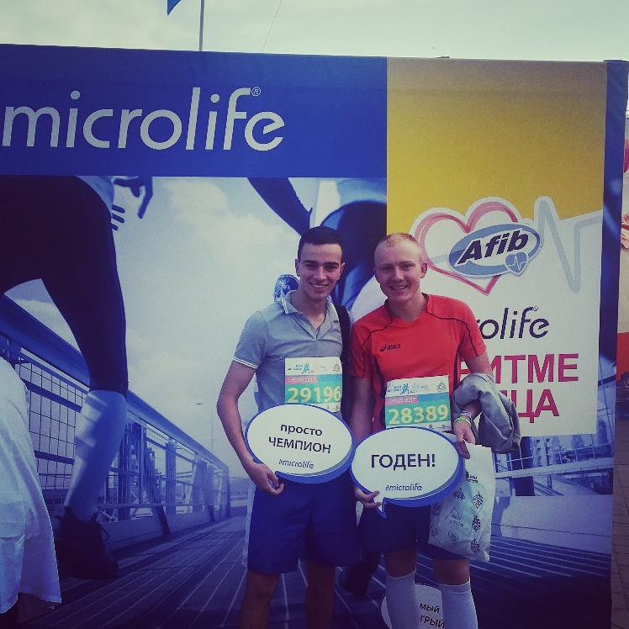
К забегу готовы!
Александр Бодак, Владислав Трубкин

